Министерство образования и науки Российской Федерации

____________________________________________________________

(университет, академия, институт)
Кафедра “________________________________________

ОТЧЕТ
по лабораторной работе 17 (Lr17)

ВРЕМЕННЫЕ ХАРАКТЕРИСТИКИ ЛИНЕЙНЫХ

ЭЛЕКТРИЧЕСКИХ ЦЕПЕЙ

студента ____________________________ группы _____________________

Вариант задания " " _____________ 20 г.

ЦЕЛЬ РАБОТЫ
Определение переходных и импульсных характеристик линейных электрических цепей первого и второго порядков.

Схема исследуемой цепи:

Рис. 1

Таблица использованных приборов
U_{c}
n
U_{b}
Наименование прибора | Тип, марка | Количество
Задание 1. Рассчитать переходные и импульсные функции звеньев цепи (см. табл. 17.1) и построить графики характеристик h_{u}(t) и g_{u}(t) при значениях элементов: R₁ = 10 Ом; L₁ = 10 мГн; С₁ = 1 мкФ; R₂ = 400 + 100k, Ом; L₂ = 10 мГн; С₂ = 1 + 2k, мкФ; k = int((N − 1)/5), где N – номер записи фамилии студента в учебном журнале группы.
Т а б л и ц а 17.1
№ | Схема | Передаточная функция цепипо напряжению H_{u}(p) | Переходная характеристика цепи по напряжению .h_{u}(t) | Импульсная характеристика цепи по напряжению g_{u}(t)
1 | 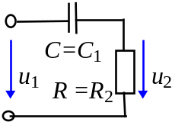 | 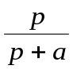;  a = 1/τ;  τ = RC | 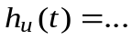  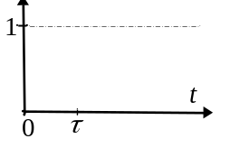 | 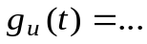  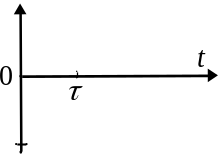
2 | 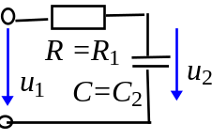 | 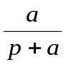;  a = 1/τ;  τ = RC |  | 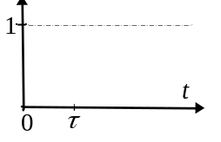
3 | 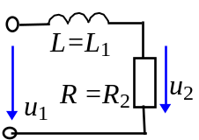 | 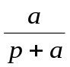;  a = 1/τ;  τ = L/R
4 | 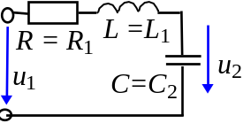 | 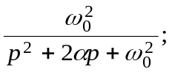  α = R/2L; τ = 1/α  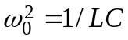 | 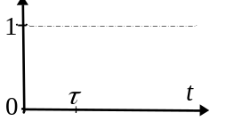 при 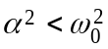 | 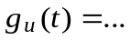  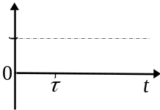  при 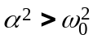
5 | 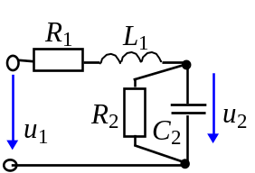 | 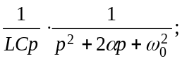 α = 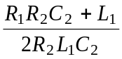;  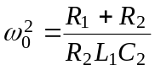 | 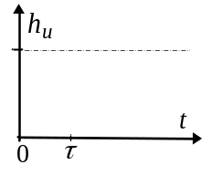 | 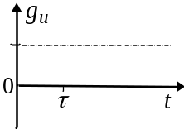
5а  5б | ; при 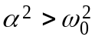;  ; при 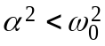
Задание 2. Запустить программную среду МS10 (щёлкнув мышью на команде Эксперимент меню комплекса Labworks). На рабочее поле среды MS10 выводится схема для исследования временных характеристик линейных электрических цепей.
Для нечетных N с помощью клавиш S, D, F, Q, W и Т клавиатуры, управляющих соответствующими переключателями, сформировать вначале первое, затем четвёртое звено, а для чётных N – вначале третье, а затем четвёртое звено схемы цепи (см. табл. 17.1).
Установить значения параметров элементов схемы цепи, вычисленные в Задании 1, и режимы работы источника питания E и осциллографа XSC1. В частности, задать следующие параметры управляемого контакта Р: Time on = 11 ms (11 мс); Time off = 1 μs (1 мкс).
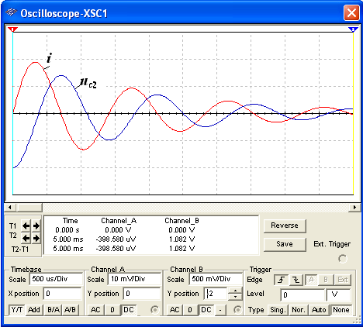
Настройку горизонтальной развёртки (Time base) и вертикального отклонения лучей каналов (Сhannel А и Channel В) осциллографа проводить с учётом постоянной времени каждого звена τ = 1/α, периода Т_{св} = = 2π/ω_{с} и амплитуд свободных колебаний напряжения u₂. Ориентировочные значения параметров настройки осциллографа приведены на рис. 17.4.
Рис. 17.4
u_{С2}
Запустить программу MS10. Скопировать смоделированную схему испытания звеньев цепи и осциллограммы выходных переходных величин.
Оценить динамические свойства звена 4 по переходному напряжению u_{C2} (см. рис. 17.4).
Показатели качества звена 4 занести в табл. 17.3.

Т а б л и ц а 17.3
Показатели качества | σ, % | t_{ф} , мc | t_{з} , мc | t_{пп} , мc
Измерено | zak | zak | zak | zak
Сравнить полученные осциллограммы переходных функций звеньев с построенными ранее графиками h_{u}(t).
Задание 3. Установить:
− ЭДС источника Е = 1 кВ;
− параметры переключателя Р: Time on = 11 μs (11 мкс); Time off = 1 μs (1 мкс);
− переключатели S, D, F, Q, W и Т в положения, для формирования требуемых звеньев 1-го и 2-го порядков (см. Задание 2).
Скорректировать уровень вертикальных отклонений лучей каналов А и В осциллографа. Скопировать осциллограммы импульсных характеристик g_{u}(t) звеньев в отчёт с той же горизонтальной разверткой лучей осциллографа, которая использовалась при снятии переходных h_{u}(t) функций (характеристик) звеньев.
Для сравнительного анализа осциллограмм разместить в отчёте осциллограммы импульсных функций g_{u}(t) ниже осциллограмм переходных функций h_{u}(t) соответствующих звеньев.
Сравнить полученные осциллограммы импульсных функций звеньев с построенными ранее графиками g_{u}(t).
Задание 4. (Выполняется факультативно или по указанию преподавателя.). Снять переходную и импульсную характеристики звена 5 (см. табл. 17.1) и проанализировать характер полученных характеристик.

Выводы по работе:
zak

Отчет принял преподаватель ______________________________ (Ф.И.О)
“ ” ________________ 20 г
.__________________ (подпись преподавателя)

